مصادر المعلومات في علم السياسة
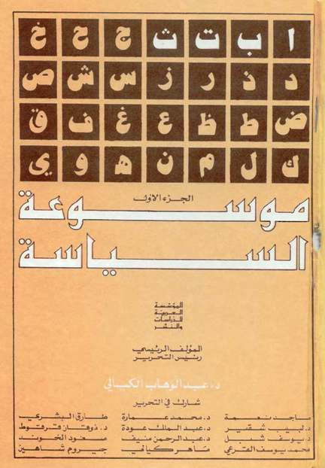
تتناول هذهِ الموسوعة أهم الشخصيات السياسية والفكرية في التاريخ والعالم والوطن العربي، كما تتناول المفاهيم، والمصطلحات، والمذاهب والحركات السياسية الدولية والاقتصادية التي تهم القارىء المعني بالسياسة أو المطالعة أو متابعة ما يدور حوله من أحداث وتطورات. وقد اخترنا التوسع في دراسة حول العالم وقاراته لما في ذلك من فائدة علمية وتثقيف عام، تعين القارىء على فهم التطورات السياسية العامة في أية دولة من دول العالم. كما تحتوي على المواقع والمدن التي ارتبطت بها أشهر الأحداث

أحمد عطية الله .القاموس السياسي
نبذه عن المؤلف مؤرخ إسلامي مصري. ولد عام 1906 في مدينة أسوان وبعد الانتهاء من دراسته في مدرسة المعلمين العليا أوفد في بعثة تعليمية إلى انجلترا للتخصص في علم النفس والفلسفة. عاد بعد ذلك مبهوراً بالتقدم العلمي والحضاري في أوروبا فأسس متحف التعليم. شغل عدة مناصب هامة منها مدير عام الرقابة على الصحافة والنشر أثناء قيام ثورة 23 يوليو ثم مستشار ثقافي لمصر في النمسا.
يعتبر القاموس السياسي ودائرة المعارف الحديثة أهم مؤلفاته. برع أيضا في تأليف القواميس فألف القاموس الإسلامي وقاموس الثورة المصرية. ألف أحمد عطية الله كتابة الأول عن لندن وكتب الرواية والقصة القصيرة وكتب في أدب الأطفال والتاريخ وأدب الرحلات والتراجم وقد كان الأستاذ يمتلك مكتبة ضخمة تحتوى على أكبر من 20 ألف مجلد في كافة العلوم والآداب وقد اعتمد عليها في كتاباته كلها. توفي المؤرخ الإسلامي 23 سبتمبر عام 1983.
ظهرت الطبعة الاولى عام 1941 يتضمن معلومات لجميع الدول من جغرافيتها و اقتصادياتها ... حتى عام 1967.في نهايته خرائط وبعض الاحصائيات.

The literture of political scince
مهم للدارسين في المرحلة الجامعية و كمصدر مهم للمعلومات السياسية المقدمة في جزئين وهناك مع الفصول طرق او كيفية اعداد بحوث العلوم السياسية

